淡江時報 第 1070 期
第五波（2017年－ ）
107學年度新生特刊
守謙國際會議中心，是由校友募資興建，於2017年本校六十七週年校慶啟用，自此淡江邁入第五波。這是一棟「由校友說故事」的建築，管科所校友徐航健於2013年決定分期捐贈1億2千萬元回饋母校興建會議中心，並以父親之名命名「守謙」，希望為學弟妹打造更優質的學習環境，此舉引發校友響應，紛紛慷慨解囊玉成美事。會議中心為地下1樓、地上4樓之建築，包括1間可容納400人之大型國際會議廳、4間大型會議室及11間中型會議室，可供本校各項學術活動及會議使用，地下1樓則規劃「同舟廣場」供社團活動，讓校內社團有更多可利空的空間。啟用後，在此舉辦的學術活動（研討會、演講等）已逾百場，參與者的評價多是讚不絕口，對本校學術研究氛圍多所提升，而同舟廣場也舉辦多場校園活動，以及社團之成果發表，學生好評不斷，也讓社團活動更加熱絡。

校慶當天創辦人張建邦伉儷捐贈3億元設置「熊貓講座」，希望延攬國際大師及菁英來校講學，目前也已積極規劃，相信對提升本校學術水準與聲譽有更大幫助，進而落實第五波，邁向國際頂尖大學。
2018/08/02

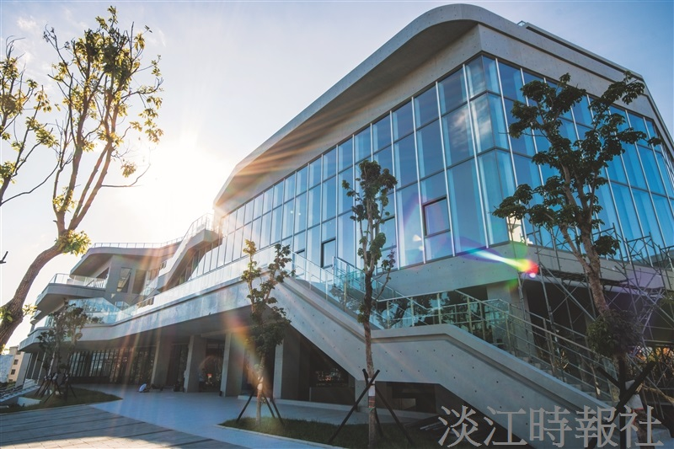
第五波（2017年－ ），圖為守謙國際會議中心（代號HC）。（圖／本報資料照）

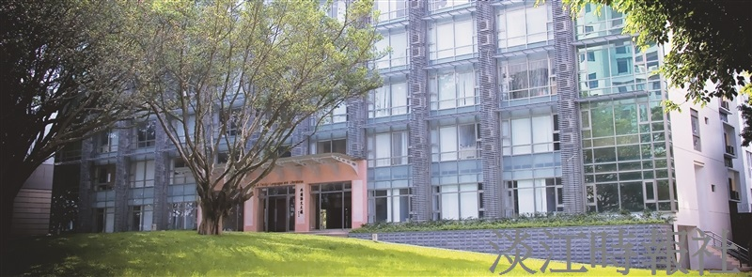
第五波（2017年－ ），圖為。（圖／本報資料照）

